Inventarisatie F & F

Projectgegevens Formulier ingevuld door:
Opdrachtgever : Naam :
Project/ order nummer : Functie :
Datum : Datum :
Tijd :

Houtige begroeiingen*
De werkzaamheden in deze categorie omvatten het (gedeeltelijk) vellen of rooien en snoeien van houtige begroeiingen. Voorbeelden zijn: lanen, houtwallen, singels en (park)bossen.

Toelichting z.o.z. Geen waarnemingen van Flora en Fauna en/of sporen van rust en

voortplantingsplaatsen? omcirkel dan ‘GEEN’
Alle vogels GEEN  Nesten hoog (roofvogels) Holtes (uilen, spechten e.d.) Nesten  midden/laag zoals hagen (zangvogels e.d.) | Alle vleermuizen GEEN  Sommige gebruiken bomen als rustplaats, zomer en/of  winterverblijf (holtes, spleten en loshangende schors).
Noteer waargenomen vogels en/of sporen van rust en  voortplantingsplaatsen van desbetreffende vogel | Noteer waargenomen vleermuizen en/of sporen van rust en  voortplantingsplaatsen van desbetreffende vleermuizen
- | -
- | -
- | -
- | -

Zoogdieren GEEN  bever, das, otter, bunzing, eekhoorn, egel, hermelijn, ondergrondse woelmuis, twee kleurige bosspitsmuis, wezel en  steenmarter | Amfibieën en reptielen GEEN  alpenwatersalamander, vinpootsalamander, rugstreeppad, heikikker, poelkikker, ringslang, levendbarende hagedis,  hazelworm, zandhagedis en boomkikker
Noteer waargenomen zoogdieren en/of sporen van rust en voortplantingsplaatsen van desbetreffende zoogdieren | Noteer waargenomen amfibieën en reptielen en/of sporen van rust en voortplantingsplaatsen van desbetreffende amfibieën  en reptielen
- | -
- | -
- | -

Vlinders GEEN  sleedoornpage, eikenpage, iepenpage,  grote vos, grote weerschijnvlinder, kleine ijsvogelvlinder | Libellen GEEN  speerwaterjuffer en bosbeekjuffer
Noteer waargenomen vlinders en/of sporen van rust en  voortplantingsplaatsen van desbetreffende vlinders | Noteer waargenomen libellen en/of sporen van rust en  voortplantingsplaatsen van desbetreffende libellen
- | -
- | -

Kevers GEEN  vliegend hert en vermiljoenkever | Planten GEEN  bosdravik, bosboterbloem, wolfskers, dennenorchis, geel- groene wespenorchis, peperboompje, steenbraam, stofzaad e.d.
Noteer waargenomen kevers en/of sporen van rust en  voortplantingsplaatsen van desbetreffende kevers | Noteer waargenomen planten en/of sporen van planten
- | -
- | -

Wat gedaan na waarneming van Flora en Fauna en/of sporen van rust en voortplantingsplaatsen?

Boom overgeslagen, na kwetsbare periode terugkomen
Verstoring beperkt, door afstand te houden en aanwezigheid bij werkzaamheden zo kort mogelijk te houden
Kruis aan wat van toepassing is

*Houtige begroeiingen, zie paragraaf 6.4. van Gedragscode soortbescherming gemeenten van Stadswerk Dec. 2020. Zie ook www.stadswerk.nl -> Handboek soortbescherming

Toelichting

Vogels:
Bomen en struiken met nestlocaties en/of vaste rustplaatsen van vogels, en de directe leefomgeving die rust en beschutting biedt, worden gemarkeerd en ontzien tijdens de werkzaamheden. Verstoring van broedgevallen dient voorkomen te worden.

Vleermuizen:
Kapwerkzaamheden worden bij voorkeur uitgevoerd buiten de gebruiksperioden. De beste werkperiode is globaal van half augustus tot en met oktober. De exacte periode te bepalen door een ecologisch deskundige. Hierbij blijven bomen met paar-, kraam-en/of winterverblijven en bomen in de directe omgeving van deze verblijven behouden.

Zoogdieren:
Het gaat omrust-en voortplantingsplaatsen in de vorm van holen in de grond (muizen, das), holtes in bomen (marterachtigen), nesten in bomen (eekhoorns) of struiken (eikelmuis/hazelmuis) of hopen van takken en stammen en/of kruidig materiaal (bever). Houtige begroeiing biedt ook beschutting en genereert voedsel.

Amfibieën en reptielen:
Het leefgebied van amfibieën bevindt zich rondom geschikt voortplantingswater. Heggen, bosjes, houtwallen bieden schuilmogelijkheden, voedsel en overwinteringsmogelijkheden. Voor reptielen is houtige begroeiing met name van belang in combinatie met open zonnige terreinen.

Vlinders:
Voor veel vlindersoorten zijn bosschages en bosranden deel van het leefgebied, veelal vanwege windluwte en temperatuurbuffering, maar soms ook vanwege waardplanten (bv. eik, iep, sleedoorn) en nectarplanten. Voor sleedoornpage, eikenpage, iepenpage, grote vos, grote weerschijnvlinder, kleine ijsvogelvlinder, zijn bomen en struiken essentieel voor het voortbestaan.

Libellen:
Bomen en struiken bieden beschutting en jachtgebied (kleinere insecten). Dit kan gaan om bomen en struiken vlakbij de oever, maar ook op grotere afstand daarvan. Bomen en struiken kunnen ook een slaapfunctie voor soorten als speerwaterjuffer en bosbeekjuffer. Daarnaast kunnen wortels in de oeverzone van belang zijn als voortplantingsplek met ei-afzet, of als opgroeigebied van de larven.

Kevers:
Het gaat hierbij om het vliegend hert en de vermiljoenkever. Vliegend hert komt veelal voor op eiken met witrot aan de randen of open plekken in het bos en in houtwallen. De vermiljoenkever komt voor onder de schors van veelal afstervende populieren. Beidesoorten zijn jaarrond aanwezig doordat de larven meerdere jaren in het hout verblijven.

Planten:
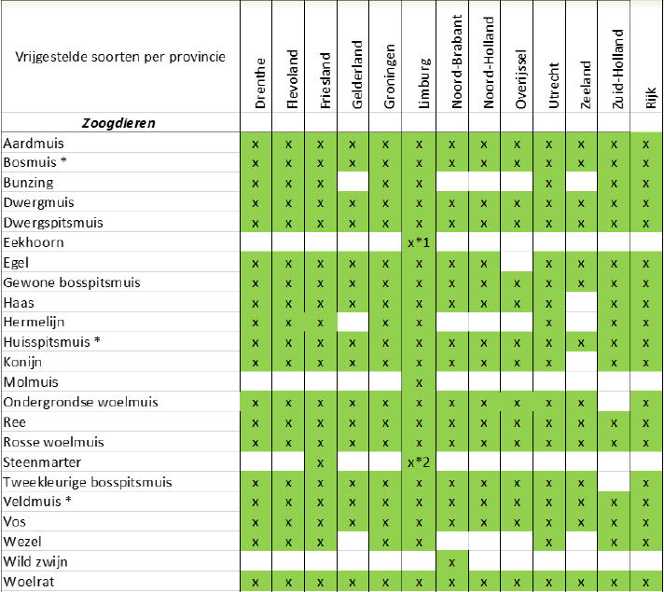
Beschermde planten die voorkomen in houtopstanden zijn uiterst zeldzaam en komen alleen op enkele plekken in Nederland voor. Voorbeelden van dergelijke soorten zijn bosdravik, bosboterbloem, wolfskers, dennenorchis, geel-groene wespenorchis, peperboompje, steenbraam, stofzaad.
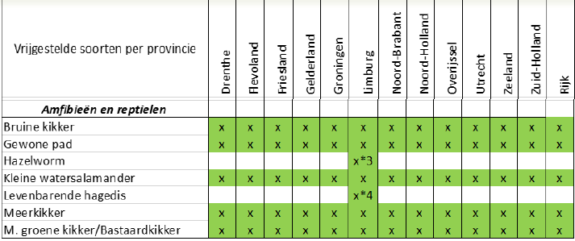

Zie ook: https://docplayer.nl/62814396-Vrijgestelde-soorten-per- provincie.html

